|  |  |  |
| --- | --- | --- |
| Réflexion 2 – Comment lutter contre les retards de paiement | | |
| Durée : 15’ | Homme avec un remplissage uniouDeux hommes avec un remplissage uni | Source |

**Travail à faire**

Après avoir lu le **document**, répondez aux questions suivantes :

1. En quoi consiste la stratégie de prévention ?
2. Quel est le pourcentage des entreprises qui demandent un prépaiement en 2022 ?
3. Quelles sont les stratégies déployées par les entreprises lorsqu'un client demande un report de paiement ?
4. Quelles réactions ont les entreprises en cas d'impayé ?
5. quel est le pourcentage des entreprises qui n'ont aucune action en cas d'impayé ?

# **Doc. Comment lutter contre les retards de paiement**

***Source :*** [***https://agicap.com/***](https://agicap.com/) ***-*** *Benoit de Angelis - 30 janv. 2023*

D’une manière générale, il semble que les entreprises françaises peinent à lutter contre le phénomène. Il nous faut en tout cas distinguer 3 cas de figure :

1. Les actions visant à **prévenir les défauts et retards de paiement**,
2. Les actions en cas de **demande d’allongement** des délais de paiement,
3. Les actions en cas d’**impayé client**.

### Stratégies de prévention

Tout d’abord, les entreprises essayent de prévenir. Toujours d’après le dernier baromètre Intrum, leurs stratégies ont changé durant ces 3 dernières années. Si elles avaient massivement recours à l’affacturage, la demande de garanties bancaires et la souscription d’assurances-crédit en 2020, les entreprises aujourd’hui **se tournent presque exclusivement vers le prépaiement.**

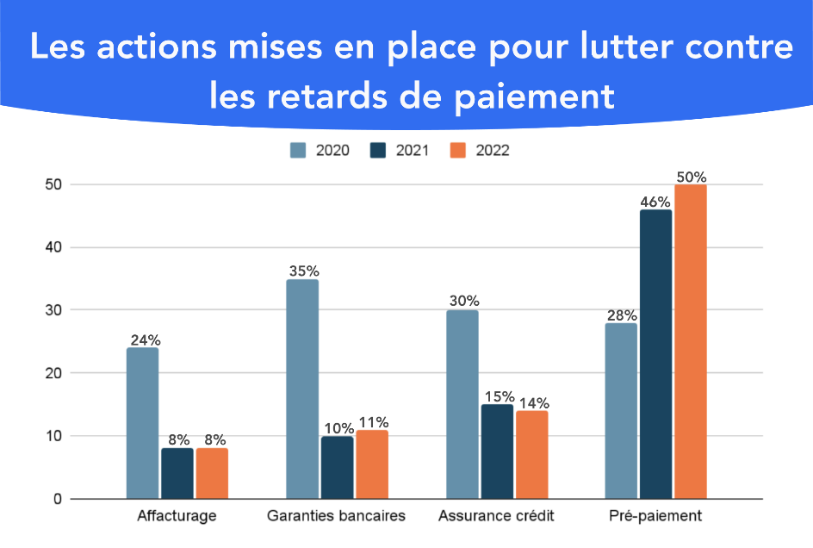Les entreprises peuvent **aussi inclure des délais de paiement dans leurs contrats clients et prévoir des pénalités en cas de retard.**

### Stratégies en cas de demande d’un client

Ensuite, lorsqu’elles sont contactées par un client désireux d’allonger le délai de paiement de leurs factures, 10 % acceptent sans discuter tandis que 21 % refusent catégoriquement. Entre ces deux extrêmes, soit les entreprises négocient de nouvelles conditions de paiement, parfois en échange de frais supplémentaires, soit elles proposent une remise en échange d’un paiement immédiat. Preuve en est que le cash est de plus en plus important.

### Stratégies en cas d’impayé

Enfin, le dernier cas de figure est celui de l’impayé client. Lorsque cela se produit, la réponse est unanime : **65% intentent une action en justice.** Seule une minorité d’entreprises passent par un service interne ou externe de recouvrement. Fait notable, 6 % déclarent ne parfois rien faire !

**Réponses**

1. En quoi consiste la stratégie de prévention ?
2. Quel est le pourcentage des entreprises qui demandent un prépaiement en 2022 ?
3. Quelles sont les stratégies déployées par les entreprises lorsqu'un client demande un report de paiement ?
4. Quelles réactions ont les entreprises en cas d'impayé ?
5. Quel est le pourcentage des entreprises qui n'ont aucune action en cas d'impayé ?